2024年度

四川省峨眉山市公墓服务中心

决算公开编制说明

目录

公开时间：2025年12月3日

第一部分 单位概况.............................1
一、主要职责..................................1
二、机构设置..................................1
第二部分 2024年度单位决算情况说明............1
一、收入支出决算总体情况说明..................1
二、收入决算情况说明..........................2
三、支出决算情况说明..........................3
四、财政拨款收入支出决算总体情况说明..........3
五、一般公共预算财政拨款支出决算情况说明......4
六、一般公共预算财政拨款基本支出决算情况说明..5
七、财政拨款“三公”经费支出决算情况说明......5
八、政府性基金预算支出决算情况说明............7
九、国有资本经营预算支出决算情况说明..........7
十、其他重要事项的情况说明....................7
第三部分 名词解释.............................9
第四部分 附件................................11
第五部分 附表................................14
一、收入支出决算总表.........................14
二、收入决算表...............................14
三、支出决算表...............................14
四、财政拨款收入支出决算总表.................14
五、财政拨款支出决算明细表...................14
六、一般公共预算财政拨款支出决算表...........14
七、一般公共预算财政拨款支出决算明细表.......14
八、一般公共预算财政拨款基本支出决算明细表...14
九、一般公共预算财政拨款项目支出决算表.......14
十、政府性基金预算财政拨款收入支出决算表.....14
十一、国有资本经营预算财政拨款收入支出决算表.14
十二、国有资本经营预算财政拨款支出决算表.....14
十三、财政拨款“三公”经费支出决算表.........14
第一部分 部门概况

一、部门职责
峨眉山市公墓服务中心隶属于民政局下属自收自支事业单位，提供骨灰安葬服务。
峨眉山市公墓服务中心位于峨眉山市绥山镇大南村一组，主要职能是办理骨灰安葬、墓碑雕刻、金属像制作等服务。

二、机构设置
峨眉山市公墓服务中心属于峨眉山市民政局部门下属的二级预算单位，下设独立编制机构1个，其中行政机构0个，参照公务员法管理的事业机构0个，其他事业机构1个。有临聘人员4人。
纳入2024年度单位决算编制范围的独立编制机构为：
峨眉山市公墓服务中心。

第二部分 2024年度部门决算情况说明

一、收入支出决算总体情况说明
2024年度收入、支出总计均为149.33万元。与2023年度相比，收入、支出总计各增加89.03万元，增长147.65%。主要变动原因是支付以前年度陵园挡土墙加固大型修缮项目100.95万元。

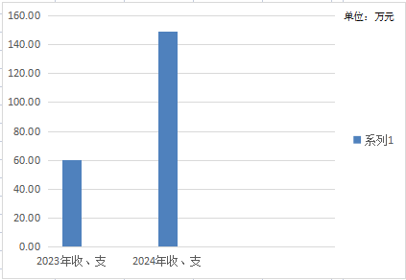

二、收入决算情况说明

2024年度本年收入合计144.22万元，其中：一般公共预算财政拨款收入144.22万元，占100%。

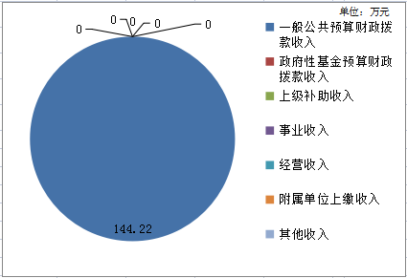

三、支出决算情况说明

2024年度本年支出合计144.26万元，其中：项目支出144.26万元，占100%。

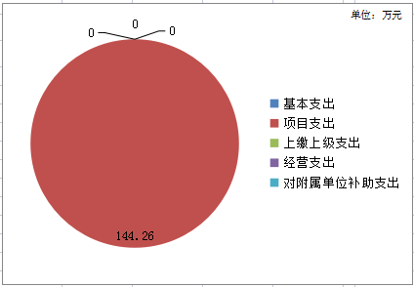

四、财政拨款收入支出决算总体情况说明
2024年度财政拨款收入、支出总计均为144.22万元。与2023年度相比，财政拨款收入总计、支出总计各增加83.92万元，增长139.17%。主要变动原因是支付以前年度陵园挡土墙加固大型修缮项目100.95万元。
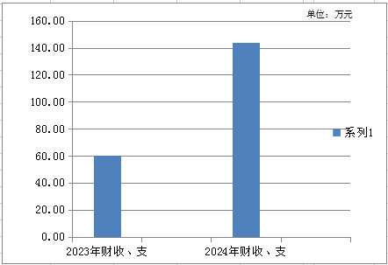
五、一般公共预算财政拨款支出决算情况说明

（一）一般公共预算财政拨款支出决算总体情况
2024年度一般公共预算财政拨款支出144.22万元，占本年支出合计的99.96%。与2023年度相比，一般公共预算财政拨款支出增加83.92万元，增长139.17%。主要变动原因是支付以前年度陵园挡土墙加固大型修缮项目100.95万元。
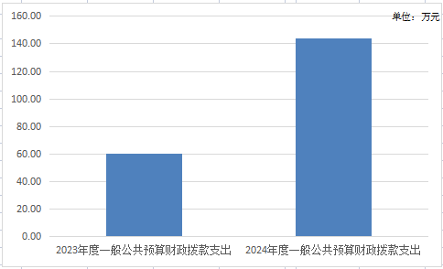

（二）一般公共预算财政拨款支出决算结构情况
2024年度一般公共预算财政拨款支出144.22万元，主要用于以下方面：社会保障和就业支出144.22万元，占100%。

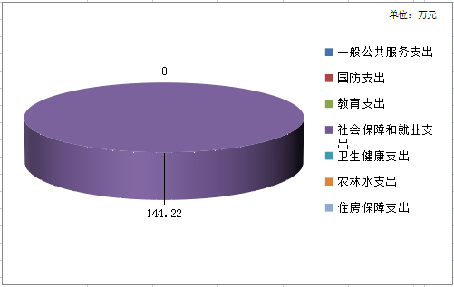

（三）一般公共预算财政拨款支出决算具体情况
2024年度一般公共预算财政拨款支出决算数为144.22，完成预算100%。主要是社会保障和就业支出情况: 支出决算为144.22万元，完成预算100%。
2081004殡葬支出决算数为144.22万元，完成预算100%。

六、一般公共预算财政拨款基本支出决算情况说明
2024年度一般公共预算财政拨款基本支出0万元， 公用经费0万元。

七、财政拨款“三公”经费支出决算情况说明

（一）“三公”经费财政拨款支出决算总体情况说明
2024年度“三公”经费财政拨款支出决算为0.6万元，完成预算100%，较上年度减少0.22万元，下降26.83%。

（二）“三公”经费财政拨款支出决算具体情况说明
2024年度“三公”经费财政拨款支出决算中，因公出国（境）费支出决算0万元，占0%；公务用车购置及运行维护费支出决算0.6万元，占100%；公务接待费支出决算0万元，占0%。具体情况如下：

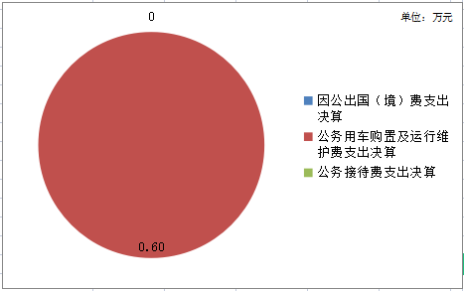
1.因公出国（境）经费支出0万元，完成预算0%。全年安排因公出国（境）团组0次，出国（境）0人。因公出国（境）支出决算比2023年增加/减少0万元，增长/下降0%。
2.公务用车购置及运行维护费支出0.6万元，完成预算100%。公务用车购置及运行维护费支出决算比2023年度减少0.22万元，下降26.83%。主要原因是一台公务车等待报废。其中：公务用车购置支出0万元。全年按规定更新购置公务用车0辆，其中：轿车0辆、金额0万元，越野车0辆、金额0万元，载客汽车0辆、金额0万元。截至2024年12月31日，单位共有公务用车2辆，其中：轿车1辆、皮卡车1辆。
公务用车运行维护费支出0.6万元。主要用于开会、办事所需的公务用车燃料费、过路过桥费、保险费等支出。
3.公务接待费支出0万元，完成预算0%。公务接待费支出决算比2023年度增加/减少0万元，增长/下降0%。其中：
国内公务接待支出0万元，国内公务接待0批次，0人次（不包括陪同人员），共计支出0万元。
外事接待支出0万元，外事接待0批次，0人次（不包括陪同人员），共计支出0万元。

八、政府性基金预算支出决算情况说明
2024年度政府性基金预算财政拨款支出0万元，占本年支出合计的0%。与2023年度相比，政府性基金预算财政拨款支出增加/减少0万元，增长/下降0%。

九、国有资本经营预算支出决算情况说明
2024年度国有资本经营预算财政拨款支出0万元，占本年支出合计的0%。与2023年度相比，国有资本经营预算财政拨款支出增加/减少0万元，增长/下降0%。

十、其他重要事项的情况说明

（一）机关运行经费支出情况
2024年度，峨眉山市公墓服务中心机关运行经费支出0万元，比2023年度增加/减少0万元，增长/下降0%。

（二）政府采购支出情况
2024年度，峨眉山市公墓服务中心政府采购支出总额0万元，其中：政府采购货物支出0万元、政府采购工程支出0万元、政府采购服务支出0万元。授予中小企业合同金额0万元，占政府采购支出总额的0%，其中：授予小微企业合同金额0万元，占政府采购支出总额的0%。

（三）国有资产占有使用情况
截至2024年12月31日，峨眉山市公墓服务中心共有车辆2辆，其中：主要负责人用车0辆、机要通信用车0辆、应急保障用车0辆、其他用车2辆，其他用车主要是用于开会办事和载运立碑用材料等。单价100万元（含）以上设备（不含车辆）0台（套）。

（四）预算绩效管理情况
根据预算绩效管理要求，本单位在2024年度预算编制阶段，组织对殡葬运转经费、峨眉山陵园挡土墙加固两个项目开展了预算事前绩效评估，对两个项目编制了绩效目标，预算执行过程中，选取两个项目开展绩效监控。

第三部分 名词解释

1.财政拨款收入：指单位从同级财政部门取得的财政预算资金。
2.事业收入：指事业单位开展专业业务活动及辅助活动取得的收入。如……（二级预算单位事业收入情况）等。
3.经营收入：指事业单位在专业业务活动及其辅助活动之外开展非独立核算经营活动取得的收入。如……（二级预算单位经营收入情况）等。
4.其他收入：指单位取得的除上述收入以外的各项收入。主要是……（收入类型）等。
5.使用非财政拨款结余（含专用结余）：指事业单位使用以前年度积累的非财政拨款结余弥补当年收支差额的金额。
6.年初结转和结余：指以前年度尚未完成、结转到本年按有关规定继续使用的资金。
7.结余分配：指事业单位按照会计制度规定缴纳的所得税、提取的专用结余以及转入非财政拨款结余的金额等。
8.年末结转和结余：指单位按有关规定结转到下年或以后年度继续使用的资金。
9.社会保障和就业支出，2081004殡葬支出：用于临聘人员工资保险费、挡土墙维修工程费、日常维护、办公费和劳务费支出。
10.基本支出：指为保障机构正常运转、完成日常工作任务而发生的人员支出和公用支出。
11.项目支出：指在基本支出之外为完成特定行政任务和事业发展目标所发生的支出。
12.经营支出：指事业单位在专业业务活动及其辅助活动之外开展非独立核算经营活动发生的支出。
13.“三公”经费：指部门用财政拨款安排的因公出国（境）费、公务用车购置及运行费和公务接待费。其中，因公出国（境）费反映单位公务出国（境）的国际旅费、国外城市间交通费、住宿费、伙食费、培训费、公杂费等支出；公务用车购置及运行费反映单位公务用车车辆购置支出（含车辆购置税）及租用费、燃料费、维修费、过路过桥费、保险费等支出；公务接待费反映单位按规定开支的各类公务接待（含外宾接待）支出。
14.机关运行经费：为保障行政单位（含参照公务员法管理的事业单位）运行用于购买货物和服务的各项资金，包括办公及印刷费、邮电费、差旅费、会议费、福利费、日常维修费、专用材料及一般设备购置费、办公用房水电费、办公用房取暖费、办公用房物业管理费、公务用车运行维护费以及其他费用。
（注：名词解释部分请根据各部门实际列支情况罗列，并根据本部门职责职能增减名词解释内容）
第四部分 附件
部门预算项目支出绩效自评表（2024年度）
项目名称 |  | 51118122T000000358524-殡葬运转经费
主管部门 |  | 民政局 |  |  |  |  | 实施单位 （盖章） | 峨眉山市公墓服务中心
项目基本情况 | 1.项目年度目标完成情况 | 项目年度目标 |  |  |  |  | 年度目标完成情况
项目基本情况 | 1.项目年度目标完成情况 | 支付人员基本工资、各种保险、公用经费、维修费、材料费 |  |  |  |  | 严格执行相关政策，足额发放支付，预算执行率为100%，全面完成预期目标。
项目基本情况 | 2.项目实施内容及过程概述 | 按财政预算要求，按月发放缴纳4个编外人员工资、保险，保障单位日常运转水电费、电话费、维修费和材料费等。
预算执行情况（10分） | 年度预算数（万元） | 年初预算 | 调整后预算数 | 预算执行数 |  |  | 预算执行率 | 权重 | 得分 | 原因
预算执行情况（10分） | 总额 | 80.00 | 43.27 | 43.27 |  |  | 100.00% | 10 | 10 | 1.预算执行率=预算执行数/调整后预算数，预算执行率未达到90%的需说明原因（100字以内）;2.年中发生预算调整的（追加或调减）,应单独说明理由；3.其他资金包括：社会投入资金、银行贷款.
预算执行情况（10分） | 其中：财政资金 | 80.00 | 43.27 | 43.27 |  |  | 100.00% | / | /
预算执行情况（10分） | 财政专户管理资金 | 0.00 | 0.00 | 0.00 |  |  | 0.00% | / | /
预算执行情况（10分） | 单位资金 | 0.00 | 0.00 | 0.00 |  |  | 0.00% | / | /
预算执行情况（10分） | 其他资金 |  |  |  |  |  |  | / | /
绩效指标（90分） | 一级指标 | 二级指标 | 三级指标 | 指标性质 | 指标值 | 度量单位 | 完成值 | 权重 | 得分 | 未完成原因分析
绩效指标（90分） | 产出指标 | 数量指标 | 墓区绿化、墓区大扫除、墓区维修 | ≥ | 100 | 次/年 | 100 | 15 | 15
绩效指标（90分） | 产出指标 | 质量指标 | 环境优美，整洁卫生，保证墓区完好度 | ≥ | 100 | 处 | 100 | 10 | 10
绩效指标（90分） | 产出指标 | 时效指标 | 持续稳定 | ≥ | 100 | 项 | 100 | 15 | 15
绩效指标（90分） | 效益指标 | 社会效益指标 | 节约，合理安排，不浪费 | ≥ | 100 | 项 | 100 | 15 | 15
绩效指标（90分） | 效益指标 | 可持续影响指标 | 清明和春节提供鲜花、毛巾、水桶 | ≥ | 100 | 项 | 100 | 15 | 15
绩效指标（90分） | 满意度指标 | 服务对象满意度指标 | 让服务对象满意 | ≥ | 100 | 项 | 100 | 5 | 5
绩效指标（90分） | 满意度指标 | 帮扶对象满意度指标 | 让帮扶对象满意 | ≥ | 100 | 项 | 100 | 5 | 5
绩效指标（90分） | 成本指标 | 经济成本指标 | 员工工资、保险、维修运转 | ＝ | 150000 | 元/年 | 150000 | 10 | 10
合计 |  |  |  |  |  |  |  | 100 | 100
评价结论 | 此预算项目执行率为100%，项目自评总分100分，该项目实施取得了良好的成效。
存在问题 | 无
改进措施 | 无
项目负责人：王海英 |  |  |  |  | 财务负责人：夏勇华
部门预算项目支出绩效自评表（2024年度）
项目名称 |  | 51118122T000000430207-峨眉山陵园挡土墙加固项目
主管部门 |  | 民政局 |  |  |  |  | 实施单位 （盖章） | 峨眉山市公墓服务中心
项目基本情况 | 1.项目年度目标完成情况 | 项目年度目标 |  |  |  |  | 年度目标完成情况
项目基本情况 | 1.项目年度目标完成情况 | 完成峨眉山陵园挡土墙加固项目，解除峨眉山市公墓服务中心（川主墓区）墓地安全隐患。 |  |  |  |  | 严格执行相关政策，足额支付，预算执行率为100%，全面完成预期目标。
项目基本情况 | 2.项目实施内容及过程概述 | 峨眉山陵园挡土墙加固项目维修费、材料费、人工费等。
预算执行情况（10分） | 年度预算数（万元） | 年初预算 | 调整后预算数 | 预算执行数 |  |  | 预算执行率 | 权重 | 得分 | 原因
预算执行情况（10分） | 总额 | 0.00 | 100.95 | 100.95 |  |  | 100.00% | 10 | 10 | 1.预算执行率=预算执行数/调整后预算数，预算执行率未达到90%的需说明原因（100字以内）;2.年中发生预算调整的（追加或调减）,应单独说明理由；3.其他资金包括：社会投入资金、银行贷款.
预算执行情况（10分） | 其中：财政资金 | 0.00 | 100.95 | 100.95 |  |  | 100.00% | / | /
预算执行情况（10分） | 财政专户管理资金 | 0.00 | 0.00 | 0.00 |  |  | 0.00% | / | /
预算执行情况（10分） | 单位资金 | 0.00 | 0.00 | 0.00 |  |  | 0.00% | / | /
预算执行情况（10分） | 其他资金 |  |  |  |  |  |  | / | /
绩效指标（90分） | 一级指标 | 二级指标 | 三级指标 | 指标性质 | 指标值 | 度量单位 | 完成值 | 权重 | 得分 | 未完成原因分析
绩效指标（90分） | 产出指标 | 质量指标 | 挡土墙加固质量达标 | 定性 | 优 | 其他 | 优 | 60 | 60
绩效指标（90分） | 效益指标 | 生态效益指标 | 维护陵园生态安全 | 定性 | 优 | 其他 | 优 | 20 | 20
绩效指标（90分） | 满意度指标 | 服务对象满意度指标 | 丧家满意度 | ≥ | 100 | % | 100 | 10 | 10
合计 |  |  |  |  |  |  |  | 100 | 100
评价结论 | 此预算项目执行率为100%，项目自评总分100分，该项目实施取得了良好的成效。
存在问题 | 无
改进措施 | 无
项目负责人：王海英 |  |  |  |  | 财务负责人：夏勇华

第五部分 附表

一、收入支出决算总表
二、收入决算表
三、支出决算表
四、财政拨款收入支出决算总表
五、财政拨款支出决算明细表
六、一般公共预算财政拨款支出决算表
七、一般公共预算财政拨款支出决算明细表
八、一般公共预算财政拨款基本支出决算表
九、一般公共预算财政拨款项目支出决算表
十、政府性基金预算财政拨款收入支出决算表
十一、国有资本经营预算财政拨款收入支出决算表
十二、国有资本经营预算财政拨款支出决算表
十三、财政拨款“三公”经费支出决算表

